«Моя родословная линия по отцу»
Выполнила Филина Анастасия учащаяся 3 А класса
МБОУ Лицей №15.
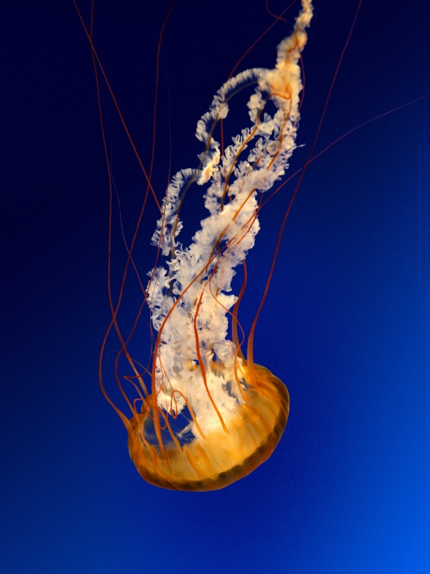

Происхождение моей фамилии.

История происхождения фамилии Филин не от птицы филин, а от имени Филя -уменьшительной формы множества русских имён, таких как Филимон, Филарет, Памфил, Филипп. Ивановы-Ивановы дети, Николаевы-дети Николая, Филины-дети Фили.
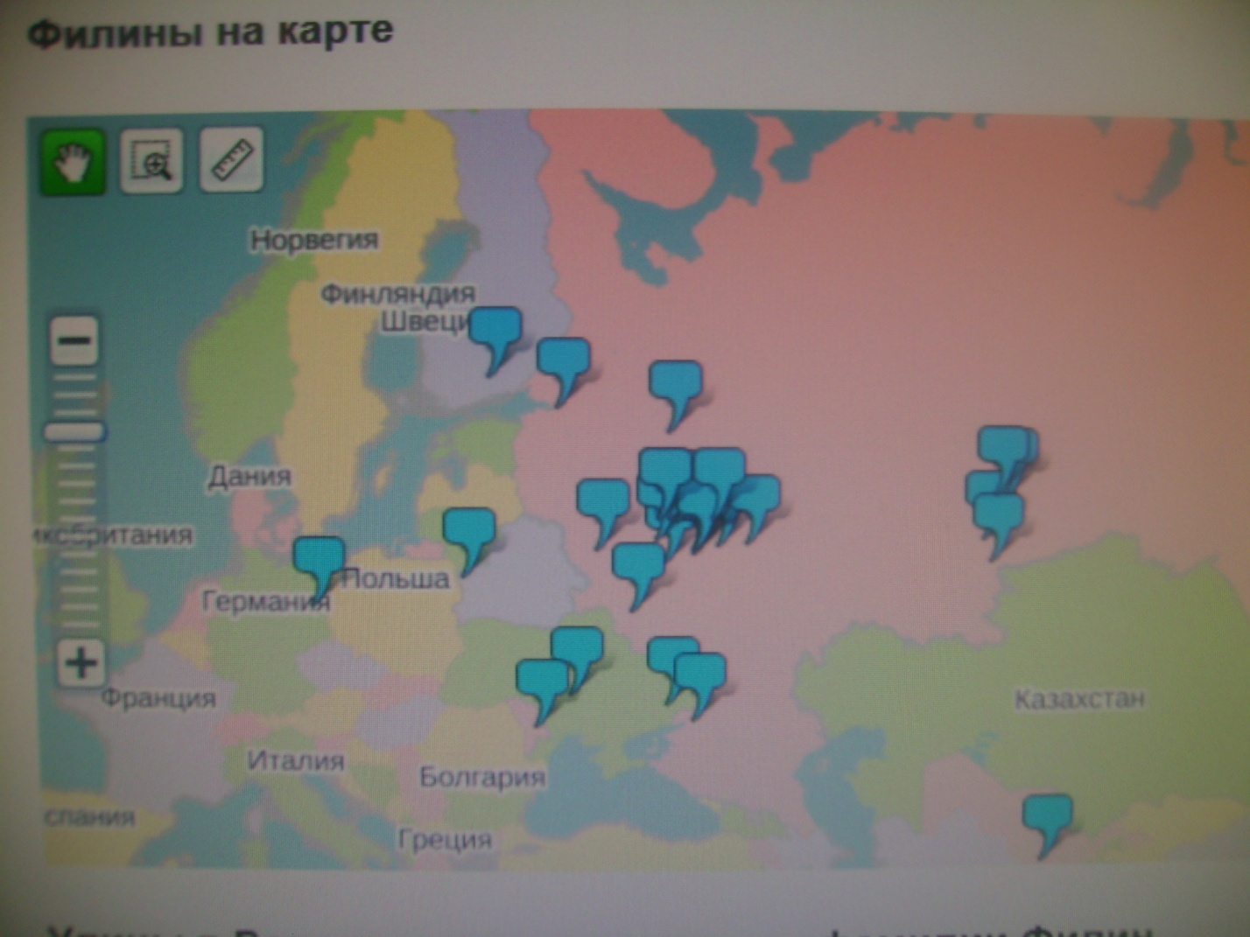

Наши родственники - Филины, проживающие в городе Берёзовский:
Филина Ирина Фоминична; Филина Наталья Ивановна;
Филин Алексей Михайлович; Филина Жанна Юрьевна;
Филин Сергей Геннадьевич; Филина Доминика Алексеевна.
А совсем недавно, 6октября 2013года, родился Северьян. Наш род Филиных продолжается!

Моя родословная
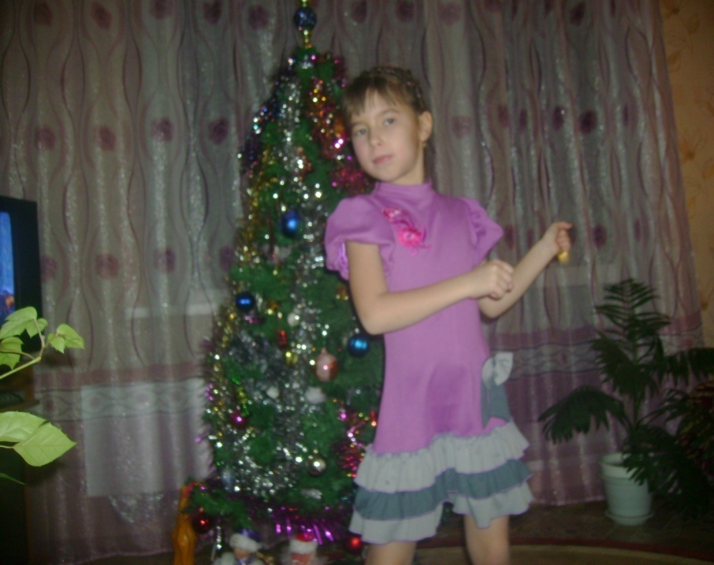
Филина Анастасия Максимовна родилась 30 мая 2004года г.Берёзовский
Мой папа-Филин Максим Михайлович. Годы жизни-7июля 1978г.-4октября2009г. Родился в г.Новокузнецке Кемеровской области. В г.Берёзовский окончил лицей 15,а затем профессиональный лицей4.Работал проходчиком на шахте Берёзовская.
Мои дедушка и бабушка
Филин Михаил Иванович,родился31января1956г.в с.Смолино Кемеровского района, окончил школу в с.Шумиха,СПТУ4 в г.Кемерово. С 1974-1976г.служил в рядах Советской армии в г.Свободный Амурской области. С 1976г.работает водителем автомобилей в разных организациях области.
Филина Наталья Афанасьевна,родилась21февраля 1957г.в г.Осинники, окончила школу № 2 в г.Берёзовский и НГПИ, работала учителем физики в школе 11 и лицее17.Награждена медалью 60 лет Кемеровской области, ветеран труда.
Мои прадедушка и прабабушка
Филин Иван Павлович. Годы жизни-16октября 1920-8марта1998г.г. Он участник Великой Отечественной войны, воевал на Белорусском фронте миномётчиком был командиром расчёта. Окончил войну на Востоке. После войны работал учителем, а затем директором школы в с.Смолино. Имеет военные награды, ветеран труда.
Филина Александра Михайловна родилась 7мая 1931года в с.Смолино. В годы войны трудилась в колхозе. После окончания семилетки по направлению закончила курсы зоотехника, работала в совхозе Береговой до пенсии. Награждена юбилейными медалями, труженик тыла, ветеран труда.
Мои прапрадедушка и прапрабабушка
Родители Ивана Павловича и Александры Михайловны приехали в Сибирь из Центральной России во время голода. У них были большие семьи. Матери занимались домом и детьми, а отцы работали в колхозе. У Александры Михайловны отец-Гордеев Михаил Павлович-до войны был председателем колхоза, в войну воевал под Ленинградом , погиб и захоронен в Братской могиле. Его жена Анастасия воспитала троих детей, Григорий также погиб на фронте, Алексей служил при штабе армии, воевал до победы, а после войны работал учителем в сельской школе. Филин Павел Дмитриевич во время войны работал в Щеглове на военном заводе.
Родители бабушки:
Курмачёв Афанасий Петрович родился 23февраля 1927года в Оренбургской области, перед войной его семья переезжает в Сибирь, посёлок Кургановка, где он работал на шахте Южная. Потом его отправили учиться в горный техникум в Киев. Вся трудовая деятельность прошла на шахтах Кемеровской области. Награждён юбилейными медалями, он труженик тыла и ветеран труда. Умер в 2009г.
Федосеева Валентина Владимировна -годы жизни-7 ноября 1931г.-21апреля 1990г. Окончила Кемеровский горный техникум, работала в КРО, а также под землёй горным мастером на шахтах г.Осинники и Берёзовского, ветеран труда.
Родители Афанасия Петровича - Пётр и Анна - малограмотные люди; привыкшие к лишениям, воспитали четырёх сыновей, из них одарённым был Афанасий- он хорошо рисовал, писал стихи, хорошо играл в шахматы.
Родители Валентины Владимировны - Владимир Андреевич и Анна Архиповна- ссыльные, зажиточные крестьяне, воспитали троих детей. Анна – домохозяйка, Владимир-шахтёр, получил травму позвоночника во время аварии на шахте, поэтому не призывался на войну.

